附件1
2026年度城乡居民基本医疗保险参保缴费的流程
根据桂林市医保局相关文件要求，学校财务处已开通2026年度城乡居民基本医疗保险费二维码支付功能。使用方法如下:
第一步：扫描二维码。
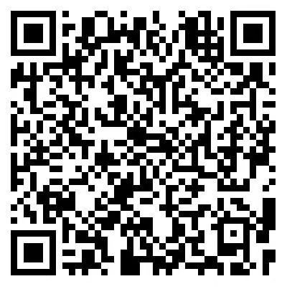
城乡居民基本医疗保险
第二步：根据提示输入工号/学号，初始密码为证件号后六位。
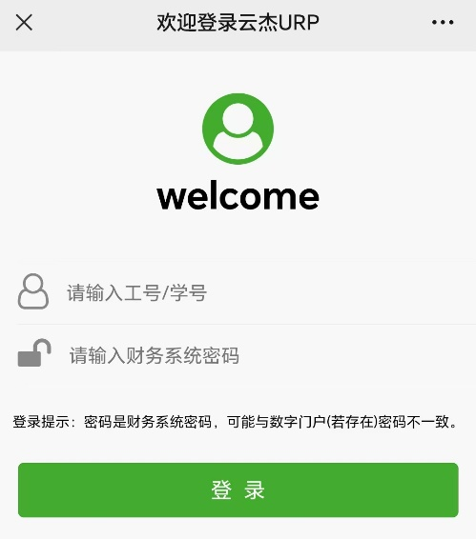
第三步：点击“交费/付款”——“缴费订单”，选择【2026年度城乡居民基本医疗保险】进行缴费。
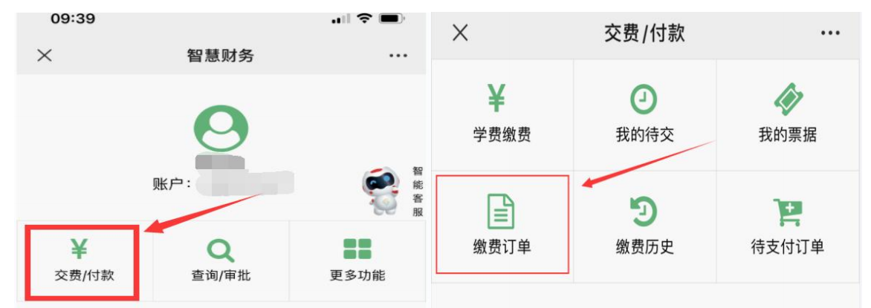
第四步：进入订单支付界面，在“其它信息”中填写个人信息，点击“支付”完成缴费。
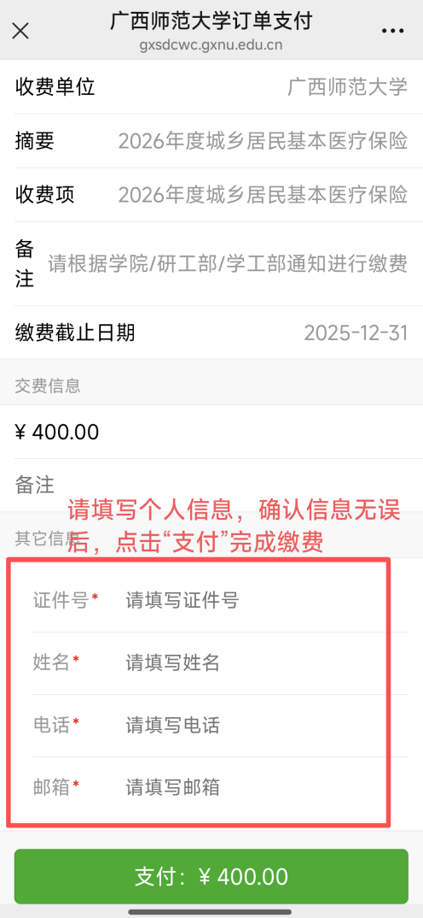
（注意：若已在微信上绑定该用户的学号，扫二维码登录后将直接进入订单支付界面，根据提示即可完成支付，请仔细核对个人信息后缴费。）

